**Diagrama Flujo de Datos**

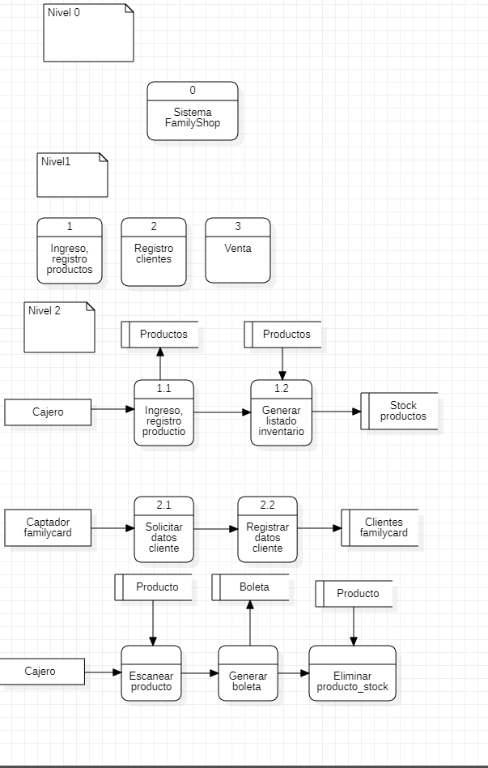

**Modelo Entidad relación**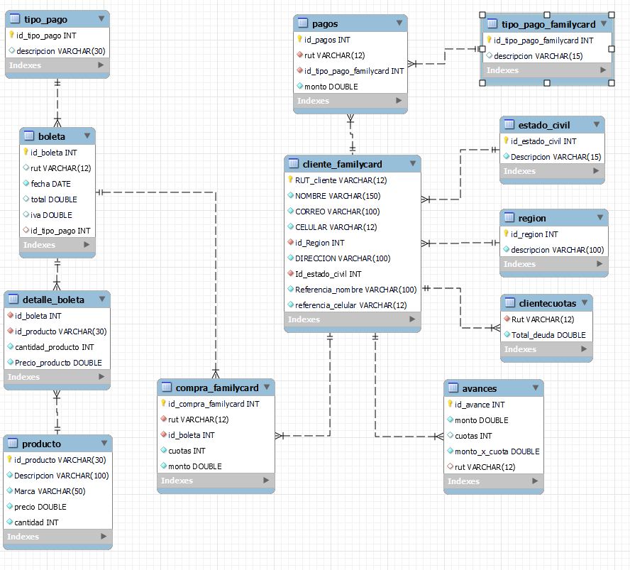

**Diccionario de datos:**

Tabla clientes

|  |  |  |
| --- | --- | --- |
| Rut_cliente | Varchar (12) | Identificador cliente (PK) |
| Nombre | Varchar (150) | Nombre cliente |
| Correo | Varchar (100) | Correo cliente |
| Celular | Varchar (12) | Celular cliente |
| Id_Region | Int | Identificador de la tabla región |
| Dirección | Varchar (100) | Dirección cliente |
| Id_estado_civil | Int | Identificador de la tabla estado civil |
| Referencia_nombre | Varchar (100) | Nombre de referencia al cliente |
| Referencia_celular | Varchar (12) | Celular de referencia al cliente |

Tabla tipo pago familycard

|  |  |  |
| --- | --- | --- |
| Id_Tipo_pagp_familycard | Int | Identificador del tipo de pago |
| Descripción | Varchar (15) | Nombre tipo de pago |

Tabla estado civil

|  |  |  |
| --- | --- | --- |
| Id_estado_civil | Int | Identificador del estado civil |
| Descripción | Varchar (15) | Nombre del estado civil |

Tabla región

|  |  |  |
| --- | --- | --- |
| Id_region | Int | Identificador de región |
| Descripción | Varchar (100) | Nombre de la region |

Tabla cliente cuotas

|  |  |  |
| --- | --- | --- |
| Rut | Varchar(12) | Identificador del cliente |
| Total_Deuda | Double | Monto de la deuda |

Tabla boleta

|  |  |  |
| --- | --- | --- |
| Id_boleta | Int | Identificador de boleta |
| Rut | Varchar(12) | Identificador cliente |
| Fecha | Date | Fecha de boleta |
| Total | Double | Total de la venta |
| Iva | Double | 19% del total |
| Id_tipo_pago | Int | Identificador de tipos pagos |

Tablas detalle boleta

|  |  |  |
| --- | --- | --- |
| Id_boleta | Int | Identificar de la boleta |
| Id_producto | Varchar(30) | Código del producto |
| Cantidad_Producto | Int | Cantidad del producto |
| Precio_Producto | Double | Precio del producto |

Tabla productos

|  |  |  |
| --- | --- | --- |
| Id_producto | Varchar(30) | Código del producto |
| Descripción | Varchar(100) | Nombre producto |
| Marca | Varchar(50) | Marca del producto |
| Precio | Double | Precio del producto |
| Cantidad | Int | Stock producto |

Tabla tipo_pago

|  |  |  |
| --- | --- | --- |
| Id_tipo_pago | Int | Identificador de tipo de pago |
| Descripcion | Varchar(30) | Nombre del tipo de pago |

Tabla compra familycard

|  |  |  |
| --- | --- | --- |
| Id_compra_familycar | Int | Identificador de la compra |
| Rut | Varchar (12) | Identificador cliente |
| Id_boleta | Int | Identificador de boleta |
| Cuotas | Int | Cuotas que desee el cliente max 12 |
| Monto | Double | Monto de la boleta |

Tabla avances

|  |  |  |
| --- | --- | --- |
| Id_avance | Int | Identificador de avances |
| Monto | Double | Total del avance |
| Cuotas | Int | Cuotas a dividir el monto |
| Monto_x_cuota | Double | Monto por cuota |
| Rut | Varchar(12) | Identificador cliente |

Tablas pagos

|  |  |  |
| --- | --- | --- |
| Id_pagos | Int | Identificador de pagos |
| Rut | Varchar (12) | Identificador del cliente |
| Id_tipo_pago_familycard | Int | Identificador tipo pago |
| Monto | Double | Monto total del pago |